КРАСНОДАРСКИЙ КРАЙ  
МУП УКС

НОВОКУБАНСКОГО РАЙОНА

ОБОСНОВАНИЕ

необходимости получения разрешения на отклонение от предельных параметров при реконструкции индивидуального жилого дома на земельном участке по адресу: г. Новокубанск, ул. Крымская, 21

2091-720-0

< о

КРАСНОДАРСКИЙ КРАЙ  
МУП УКС

НОВОКУБАНСКОГО РАЙОНА

Заказчик: гр. Шеллунц А.А.

ОБОСНОВАНИЕ

необходимости получения разрешения на отклонение от предельных параметров при реконструкции индивидуального жилого дома на земельном участке по адресу: г. Новокубанcк, ул. Крымская, 21

2091-720-0

Директор



ГИП

Инженер

КРАСНОДАРСКИЙ КРАЙ  
МУП УКС

НОВОКУБАНСКОГО РАЙОНА  
Член СРО союз «РОПК» СРО-П-034-12102009  
Местонахождение: 352240, г. Новокубанск, ул. Лермонтова, 63

Тел. 8(86195)31050

от 27.07.2020 г. №2091.

НОРМОКОНТРОЛЬ **I** г~ СОГЛАСОВАНО

ОБОСНОВАНИЕ

необходимости получения разрешения на отклонение от предельных параметров при реконструкции индивидуального жилого дома на земельном участке по адресу: г. Новокубанск, ул. Крымская, 21

Пояснительная записка

Земельный участок площадью 1500 кв.м, с кадастровым номером 23:21:0401013:169, расположен по адресу; г. Новокубанск, ул. Крымская, 21, принадлежит на праве собственности гр. Шеллунц Артему Ашотовичу, о чем сделана запись в Едином государственном реестре № 23-23-09/064/2011-044 от 17.09.2011 г. На данном земельном участке расположены следующие объекты капитального строительства, индивидуальный жилой дом (основного назначения); летняя кухня (вспомогательного использования); хозблок

|  |  |  |  |  |  |  |
| --- | --- | --- | --- | --- | --- | --- |
|  |  |  |  |  | |  |
|  |  |  |  |  | |  |
| Иш. | Кат. | Лист | № док. | Поди. | | | Дата |
| Разработал | | Кравченко | | Wy | | >7.20 |
|  | |  | | ж | |  |
| Н. контр. | | К едя | | К | М | ?7.20 |
| гип | | Кедя | | и |  | >7.20 |

Общая пояснительная записка

**2091-720 -0**

|  |  |  |
| --- | --- | --- |
| Стадия | Лист | Листов |
| п | 1 | 10 |

МУП УКС

**Новокубанского района**

(вспомогательного использования). При этом, здание жилого дома планируется реконструировать, с целью улучшения жилищных условий путем возведения новых пристроек. Реконструируемый объект принадлежит на праве собственности гр. Шеллунц Артему Ашотовичу, о чем сделана запись в Едином государственном реестре № 23-23-09/064/2011-043 от 17.09.2011 г, возведен как объект капитального строительства с готовностью 100% и эксплуатируется по функциональному назначению как индивидуальный жилой дом, а также имеет общую площадь 43,3 кв.м.

НОРМОКОНТРОЛЬ **I** Г~ СОГЛАСОВАНО

1

=0

а

'S

I

Согласно правил землепользования и застройки Новокубанского городского поселения Новокубанского района (далее ПЗЗ), утвержденными решением Совета Новокубанского городского поселения Новокубанского района от 01.08.2014 г. № 585 «Об утверждении Правил землепользования и застройки территории Новокубанского городского поселения Новокубанского района Краснодарского края», в редакции от 24.01.2020 г. № 75 «О внесении изменений в решение Совета Новокубанского городского поселения Новокубанского района от 01.08.2014 г. № 585 «Об утверждении Правил землепользования и застройки территории Новокубанского городского поселения Новокубанского района Краснодарского края», установлен градостроительный регламент, в соответствии с которым данный земельный участок расположен в территориальной зоне Ж-1А - зона застройки индивидуальными жилыми домами. Зона застройки индивидуальными жилыми домами Ж-1 А выделена для обеспечения правовых, социальных, культурных, бытовых условий формирования жилых районов с минимально разрешенным набором услуг местного значения, где установлены следующие предельные (минимальные и (или) максимальные) размеры земельных участков и предельные параметры разрешенного строительства или реконструкции объектов капитального строительства:

|  |  |  |  |  |  |  |
| --- | --- | --- | --- | --- | --- | --- |
|  |  |  |  | А | 0 1 |  |
|  |  |  |  | ) |  |  |
| Изм. | Кол. | Лист | №док | ПодЬ. | | ,Ч,| 1.1 |

2091-720-0

**Лист**

1. минимальная/максимальная площадь земельных участков - 300-2500

НОРМОКОНТРОЛЬ **I** СОГЛАСОВАНО



кв.м;

1. минимальная ширина вдоль фронта улицы -12 м;
2. минимальный отступ зданий, сооружений, строений и сооружений вспомогательного использования от передней границы - территории общего пользования - 5,0 м (за исключением навесов, беседок, мангалов, вольеров - 1 ,0 м) в новых микрорайонах; по линии существующей застройки в застроенной территории;
3. минимальный отступ зданий, сооружений, строений и сооружений вспомогательного использования от боковой границы - границы смежных земельных участков - 3,0 м (за исключением навесов, беседок, мангалов, вольеров - 1,0 м); при блокировке - 0,0 м;
4. минимальный отступ зданий, сооружений, строений и сооружений вспомогательного использования от задней границы - границы смежных земельных участков - 3,0 м (за исключением навесов, беседок, мангалов, вольеров -1,0 м); при блокировке - 0,0 м;
5. максимальное количество надземных этажей зданий (за исключением строений и сооружений вспомогательного использования) - 3; для строений и сооружений вспомогательного использования - 2;
6. максимальная высота зданий от уровня земли до уровня верха перекрытия последнего этажа (за исключением строений и сооружений вспомогательного использования) - 20 м;
7. максимальный процент застройки - 60%.

В связи с необходимостью улучшения жилищных условий путем реконструкции существующего объекта ИЖС (здание литера «А, а»), со строительством двух пристроек (с восточной и южной стороны), запланировано отклонение от предельных параметров установленных градостроительным

|  |  |  |  |  |  |  |  |
| --- | --- | --- | --- | --- | --- | --- | --- |
|  |  |  |  | fill И |  |  | Лист |
|  |  |  |  |  |  | 2091-720-0 | 3 |
| Ичм. | Кол. | Лист | №док | ПоЦщ. | Дша |

регламентом. При этом, реконструируемый объект уже возведен и зарегистрирован с отклонениями от предельных параметров установленных градостроительным регламентом.

НОРМОКОНТРОЛЬ **I** СОГЛАСОВАНО

Расчетные технико-экономические показатели индивидуального жилого дома с планируемым отклонениям после реконструкции составят:

* площадь застройки -106,8 кв.м;
* общая площадь - 77,1 кв.м;
* жилая площадь - 42,3 кв.м;
* **плаща**дь здания (площадь, определенная в соответствии с требованиями, утвержденными приказом Минэкономразвития № 90 от 01.03.2016 г.) - 84,1 кв.м;
* строительный объем - 320,0 куб.м;
* максимальная высота - 5,50 м;
* количество этажей -1, в том числе подземных - 0;
* этажность -1;
* функциональное назначение - индивидуальный жилой дом.

Существующий реконструируемый объект недвижимости возведен до установления действующего градостроительного регламента, а именно в 1962 году. При этом, на возведение данного жилого дома было получено соответствующее разрешение на строительство. В настоящее время, рассматриваемый объект недвижимости расположен на земельном участке с отклонением от предельных параметров утвержденных градостроительным регламентом, а именно на расстоянии 0,6 м от соседней межевой границы с земельным участком по ул. Крымская, 19 (по нормативу - не менее 3,0 м) и 2,5 м от фасадной межевой границы по ул. Крымская (по нормативу не менее 5,0 м). При этом, после реконструкции со строительством двух новых пристроек, будут нарушены градостроительные отступы от соседней межевой границы с

|  |  |  |  |  |  |  |  |  |  |
| --- | --- | --- | --- | --- | --- | --- | --- | --- | --- |
|  |  |  |  |  | (I | >  / |  |  | Лист |
|  |  |  |  | Ь |  |  |  | 2091-720-0 | 4 |
| Изм. | Кол. | Лист | Кадок | ПодУ | | | } (а та |

земельным участком по ул. Крымская, 19, где строительство пристройки с восточной стороны будет производиться в створе с реконструируемым объектом на расстоянии 0,6 м от данной границы (по нормативу не менее 3,0 м), а также от фасадной межевой границы по ул. Крымская, где строительство пристройки с южной стороны будет производиться в створе с реконструируемым объектом на расстоянии 2,5 м от данной границы (по нормативу не менее 5,0 м). Согласно ст. 36 п. 9 Градостроительного кодекса Российской Федерации, реконструкция объектов капитального строительства, предельные параметры которых не соответствуют градостроительному регламенту, осуществляется только путем приведения таких объектов в соответствие с градостроительным регламентом или путем уменьшения их несоответствия предельным параметрам разрешенного строительства. Ввиду возведения данного реконструируемого объекта капитального строительства в соответствии с разрешительными документами и с действующими на то время градостроительными нормами, его капитальности, а также государственной регистрации права как недвижимое имущество с записью в Едином государственном реестре № 23-23-09/064/2011-043 от 17.09.2011 г, то приведение в соответствие с градостроительным регламентом в части минимального отступа зданий от границ смежных участков, без нарушения целостности реконструируемого объекта, невыполнимо. При этом, узаконенное существующее расположение реконструируемого объекта ИЖС, с отклонениями от предельных параметров, дает возможность выполнить мероприятия по его реконструкции путем уменьшения данных предельных параметров, установленных градостроительным регламентом, с учетом сохранения существующего архитектурно-планировочного решения.

НОРМОКОНТРОЛЬ f СОГЛАСОВАНО

I

I

|  |  |  |  |  |  |  |  |  |  |  |
| --- | --- | --- | --- | --- | --- | --- | --- | --- | --- | --- |
|  |  |  |  | Л | Lj | |  |  |  | Лист |
|  |  |  |  | V | КА | V |  |  | 2091-720-0 | 5 |
| Изм. | Коя. | Лист | №док | Под | |  | | Дата |

Реконструкция существующего объекта ИЖС со строительством двух новых пристроек будет осуществляться с возведением отапливаемой пристройки основного жилого назначения с восточной стороны (с размерами 6,70x4,20 м) в створе с северной стеной жилого дома и с возведением отапливаемой пристройки вспомогательного хозяйственно-бытового и санитарно-гигиенического назначения с южной стороны (с размерами 3,0x8,2 м) в створе с западной стеной жилого дома. Такая реконструкция позволит сохранить все существующие объекты капитального строительства, существующие инженерные коммуникации, а также обеспечит нормальное и комфортное функционирование реконструируемого объекта с созданием дополнительных условий для полноценного удовлетворения жилищных, хозяйственно-бытовых и санитарно-гигиенических нужд в соответствии с требованиями СП 55.13330.2016 «Дома жилые одноквартирные».

***ношоконтроль согласовано***



Обоснование

Идентификация здания согласно со ст. 4 Федерального закона от 30.12.2009 г. № 384-ФЗ «Технический регламент о безопасности зданий и сооружений»:

1. назначение - индивидуальный жилой дом;
2. принадлежность к объектам транспортной инфраструктуры и к другим объектам, функционально-технологические особенности которых влияют на безопасность - не принадлежит;
3. возможность опасных природных процессов и явлений, а также технологических воздействий на территории, на которой будут осуществляться строительство, реконструкция (переустройство) и эксплуатация здания или сооружения - расчетная сейсмичность площадки - 7 баллов;

|  |  |  |  |  |  |  |  |
| --- | --- | --- | --- | --- | --- | --- | --- |
|  |  |  |  | тгп |  |  | Лист |
|  |  |  |  |  |  | 2091-720-0 | 6 |
| Изм. | Коя. | Лист | Хздок | Подп. | Дага |

1. принадлежность к опасным производственным объектам - не . принадлежит;

НОРМОКОНТРОЛЬ f СОГЛАСОВАНО

N.

3



1. пожарная и взрывопожарная опасность - класс функциональной пожарной опасности - Ф 1.4;
2. наличие помещений с постоянным пребыванием людей - для - постоянного проживания;
3. уровень ответственности - нормальный.

Согласно пункту 7.9 СП 55.13330.2016 «Дома жилые

одноквартирные», степень огнестойкости н класс **конструктивной** пожарной опасности не нормируются для одноэтажных и двухэтажных домов. Подъезд пожарных автомобилей к реконструируемому объекту предусмотрен с ул. Крымская. Рассматриваемое здание не ограничивает доступ пожарных автомобилей к существующим объектам капитального строительства.

В соответствии с графическим приложением к настоящему обоснованию (схема планировочной организации земельного участка), существующее расположение реконструируемого здания позволяет обеспечить объемно­планировочные решения в соответствии с требованиями к инсоляции согласно СанПиН 2.2.1/2.1.1.1076-01 «Гигиенические требования к инсоляции и солнцезащите помещений жилых и общественных зданий и территорий».

Участок расположен вне зон, на которые распространяются градостроительные, санитарно-защитные, охранные или иные ограничения.

Согласно СанПиН 2.2.1/2.1.1.1200-03 «Санитарно-защитные зоны и санитарная классификация предприятий, сооружений и иных объектов», санитарно-защитные зоны для реконструируемого здания на рассматриваемом земельном участке, не предусматриваются, так как существующий

|  |  |  |  |  |  |  |  |  |  |
| --- | --- | --- | --- | --- | --- | --- | --- | --- | --- |
|  |  |  |  |  | у | р |  |  | Лист |
|  |  |  |  | V | UJ |  |  | 2091-720-0 | 7 |
| йзм. | Кол. | Лист | Ходок | ПоДп. | | | Дат |

индивидуальный жилои дом не является источником воздействия на среду обитания и здоровье человека.

НОРМОКОНТРОЛЬ **I** СОГЛАСОВАНО

<55

I

a

1

I

I

С учетом того, что реконструируемый объект недвижимости уже возведен и является объектом капитального строительства (зарегистрирован с правом собственности как недвижимое имущество с записью в Едином государственном реестре JV® 23-23-09/064/2011 -043 от 17.09.2011 г), где его перенос будет составлять несоизмеримый ущерб при дальнейшей эксплуатации (конструкция фундамента выполнена из монолитного **бетона и имеет** прочную связь **с землей**, **а наружные стены** выполнены из саманного блока с единым несущим остовом); расположен уже с отклонениями от предельных параметров установленных градостроительным регламентом, а также то, что строительство новых пристроек будет осуществляться без затрагивания других существующих зданий вспомогательного использования и сам объект после реконструкции создаст дополнительные условия для полноценного удовлетворения жилищных, хозяйственно-бытовых, санитарно- гигиенических нужд и с учетом нормируемых условий для проживания и микроклимата жилых помещений в соответствии с требованиями СП 55.13330.2016 <^Цома жилые одноквартирные», с соблюдением требований технических регламентов, СП и СанПиН, то возможно сохранить расположение реконструируемого объекта с новыми пристройками от межевой границы с соседним земельным участком по ул. Крымская, 19 на расстоянии не более 0,6 м и от фасадной межевой границы по ул. Крымская на расстоянии не более 2,5 м.

Необходимое отклонение от предельных параметров разрешенного строительства или реконструкции должно осуществляться при согласии всех

|  |  |  |  |  |  |  |
| --- | --- | --- | --- | --- | --- | --- |
|  |  |  |  | лй |  |  |
|  |  |  |  | Е | / |  |
| Изм. | Коя. | Лист | №док | Поф. | | lain |

2091-720-0

**Лист**

заинтересованных лиц, через проведение процедуры публичных слушаний в органах местного самоуправления.

НОРМОКОНТРОЛЬ **,** СОГЛАСОВАНО



аз

I

Приложения:

1. Выписка СРО.
2. Копия свидетельства о государственной регистрации права на реконструируемый объект.
3. Схема планировочной организации земельного участка на топографической съемке Ml :500.

|  |  |  |  |  |  |  |  |  |
| --- | --- | --- | --- | --- | --- | --- | --- | --- |
|  |  |  |  |  | f-l  Л |  |  | Лист |
|  |  |  |  |  | / |  | 2091-720-0 | 9 |
| Изм. | Кол. | Лист | Явдок | Hoin. | | / (a i'd |

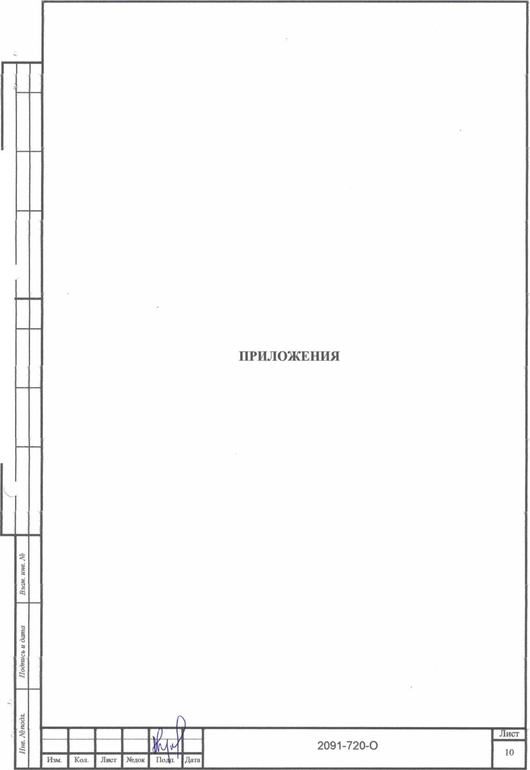

НОРМОКОНТРОЛЬ **I** СОГЛАСОВАНО

Форма выписки, утверждена прикати FocmexHadtopa от 04.03.2019 Л4 86

ВЫПИСКА

ИЗ РЕЕСТРА ЧЛЕНОВ САМОРЕГУЛИРУЕМОЙ ОРГАНИЗАЦИИ

26.03.2020 162

(дата) (номер)

**Союз «Региональное объединение проектировщиков Кубани» саморегулируемая организация**

**(Союз "РОПК" СРО)**

(полное и секреченное наименование саморегулируемой организжщя)

**Саморегулируемая организация, основанная на членстве лиц, осуществляющих подготовку**

**проектной документации**

(вид саморегулируемой организации)

**Россия. 350000. г. Краснодар, ул. Красноармейская, д. 68. оф. 201.** <http://vyww.sropk.ru/>**,**

[info@sropk.ru](mailto:info@sropk.ru)

(адрес места нахождения саморегулируемой организации, адрес официального сайта в информационно-телекоммуникационной

сети "Интернет", адрес .электронной почты)

**СРО-П-034-12102009**

(pet исг рационный номер записи в государст венном реестре саморегулируемых организаций)

**выдана; Муниципальное унитарное предприятие "Управление капитального строительства**

**Новокубанского района"**

(фамилия, имя (в случае, если имеегся) отчество заявителя - физического лица или полное наименование заявителя —

юридического лица)

|  |  |
| --- | --- |
| Наименование Сведения | |
| 1. Сведения о члене саморегулируемой организации: | |
| 1.1 Полное и (в случае, если имеется) сокращенное наименование юридического лица или фамилия, имя, (в случае, если имеется) отчество индивидуального предпринимателя | Муниципальное унитарное предприятие "Управление капитального строительства Новокубанского района" МУП "УКС Новокубанского района" |
| 1.2 Идентификационный номер налогоплательщика (ИНН) | 2343009940 |
| 1.3 Основной государственный регистрационный номер (ОГРН) или основной государственный регистрационный номер индивидуального предпринимателя (ОГРНИП) | 1162372050983 |
| 1.4 Адрес места нахождения юридического лица | Российская Федерация, 352240, Краснодарский край, г. Новокубанск, ул. Советская, д. 82 |
| 1.5 Место фактического осуществления деятельности (только для индивидуального предпринимателя) |  |
| 2. Сведения о членстве индивидуального предпринимателя или юридического лица в саморегулируемой организации: | |
| 2.1 Регистрационный номер члена в реестре членов саморегулируемой организации | 175 |
| 2.2 Дата регистрации юридического лица или индивидуального  предпринимателя в реестре членов саморегулируемой организации  (число, месяц, год) | 18.11.2010 |
| 2.3 Лата (число, месяц, год) и номер решения о приеме в члены саморегулируемой организации | 18.11.2010, Протокол №45 |

**2.4 Дата вступления в силу решения о приеме в члены саморегулируемой организации** (число, месяц, год)

**2.5 Дата прекращения членства в саморегулируемой организации** (число, месяц, год)

**2.6 Основания прекращения членства в саморегулируемой организации**

**18.11.2010**

**3. Сведения о наличии у члена саморегулируемой организации права выполнения работ:**

**3.1 Дата, с которой член саморегулируемой организации имеет право выполнять инженерные изыскания,**

**осуществлять** подготовку проектной документации, **строительство, реконструкцию, капитальный ремонт, снос объектов капитального строительсчва по договору подряда на выполнение инженерных изысканий, подготовку проектной документации, по договору строительного подряда, по договору подряда на**

3.2 Сведения об уровне ответственности члена саморегулируемой организации по обязательствам по договору подряда на выполнение инженерных изысканий, подготовку проектной документации, по договору строительного подряда, по договору подряда на осуществление сноса, и стоимости работ по одному договору, в

|  |  |  |
| --- | --- | --- |
| в отношении объектов капитального строительства (кроме особо опасных, технически сложных и уникальных объектов, объектов использования атомной энергии) | в отношении особо опасных, технически сложных и уникальных объектов капитального строительства (кроме объектов использования атомной энергии) | в отношении объектов использования атомной энергии |
| 18.11.2010 | - | - |

|  |  |  |
| --- | --- | --- |
| а) первый | ✓ | не превышает 25 000 000 (двадцать пять миллионов) рублей. |
| б) второй |  | не превышает 50 000 000 (пятьдесят миллионов) рублей. |
| в) третий |  | не превышает 300 000 000 (трехсот миллионов) рублей. |
| г) четвертый |  | составляет 300 000 000 (триста миллионов) рублей и более. |

3.3 Сведения об уровне ответственности члена саморегулируемой организации по обязательствам по договору подряда на выполнение инженерных изысканий, подготовку проектной документации, по договору строительного подряда, по договору подряда на осуществление сноса, заключаемым с использованием конкурентных способов заключения договоров, в соответствии с которым указанным членом внесен взнос в

|  |  |  |
| --- | --- | --- |
| а)первый |  | не превышает 25 000 000 (Двадцать пять миллионов) рублей. |
| б) второй |  | не превышает 50 000 000 (Пятьдесят миллионов) рублей. |
| в) третий |  | не превышает 300 000 000 (Триста миллионов) рублей. |
| г) четвертый |  | составляет 300 000 000 (Триста миллионов) рублей и более. |

4. Сведения о приостановлении права выполнять инженерные изыскания, осуществлять подготовку проектной документации, строительство, реконструкцию, капитальный ремонт, снос объектов **капитального строительства:**

Директор

1. **Дата, с которой приостановлено право выполнения работ (число, месяц, год)**
2. **Срок, на который приостановлено право выполнения работ**

Отсутствует

В.Н. Малюк

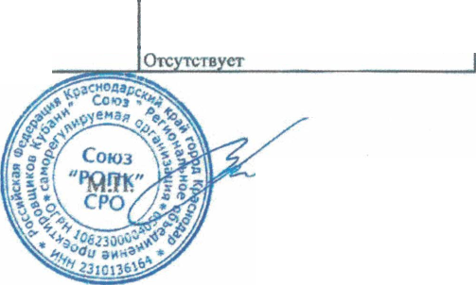

(ЩШВДШШШЬОТВ®

тя<шп тщж



Управление Федеральной службы  
государственной регистрации, кадастра и картографии  
по Краснодарскому краю

IS?

Дата выдачи: 17.09.2011 г.

Документы-основания:

Свидетельство о праве на наследство по закону от 06.07.2011 г. Нотариус:Ивановский И.Г. нотариус Новокубанского нотариального округа Краснодарского края. Номер в реестре нотариуса: 1-828.

Субъект (субъекты) права:

Шеллунц Артем Ашотович, дата рождения: 27.06.1974 г. Место рождения: Украинская ССР, Крымская обл., Черноморский p-он, с. Далекое. Пол: мужской. Гражданство: Россия. Паспорт гражданина Российской Федерации: серия 03 01 №661481, дата выдачи 18.03.2002 г. Орган, выдавший документ: УВД г.Армавира Краснодарского края. Адрес постоянного места жительства: Россия, Краснодарский край, Новокубанский район, г. Новокубанск, ул. Крымская, дом №21.

Вид права: собственность

Объект права:

Жилой дом, назначение: жилое. Площадь: общая 43.30 кв.м. Инвентарный номер: 5422. Литер: Аа. Этажность: 1. Подземная этажность: 0.

Адрес (местоположение):

**с**

Россия, Краснодарский край, Новокубанский район, г. Новокубанск, ул. Крымская, дом №21

Кадастровый (или условный) номер:

23:21:0401013:0:1605

Существующие ограничения (обременения) права: не зарегистрировано

о чем в Едином государственном реестре прав на недвижимое имущество и 17.09.2011 г. сделана запись регистрации № 23-23-09/064/2011-043 //'

Регистратор:

I :

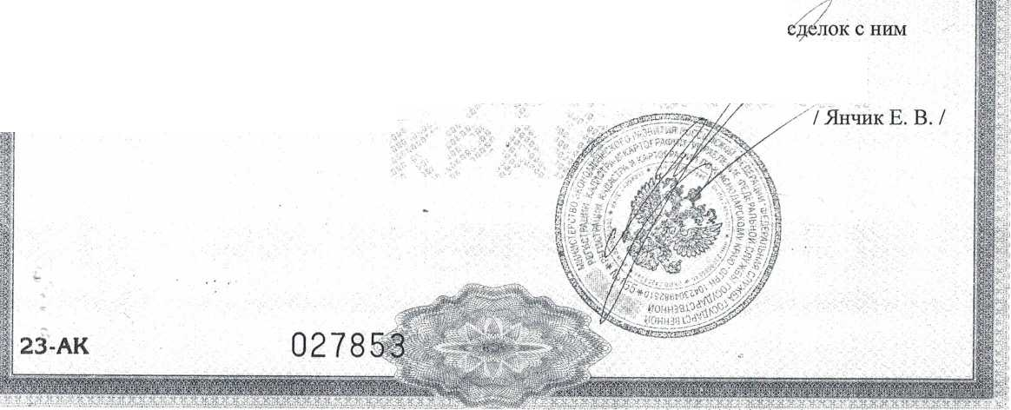

I\C

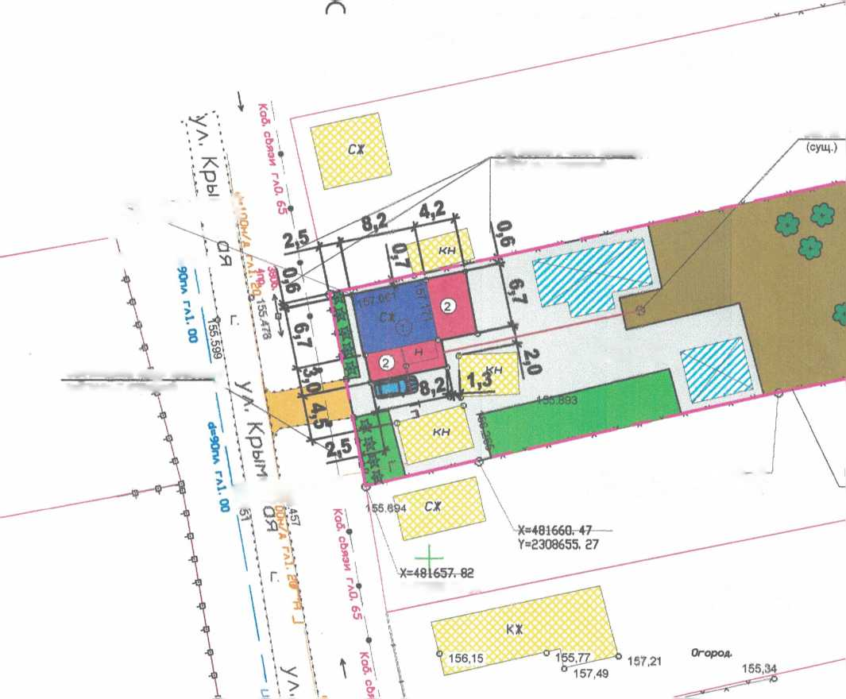

организации земельного участка

Участок гю ул. Крымская , 19

Септик

Согласовать через процедуру

публичных слушаний

■й**и**це**га**е**з**; **i** №

Y*2308639. 30 V о « - • X '•

1 % \ i

Огород,

Согласовать чгздез процедуру публичных слушаний Г4

Y=2308643. 18

Участок по ул. Крымская , 21

Участок по ул. Крымская , 23

ХМ81667.7? Y=2308687, 31

Участок no  
ул. Крымская Na 25

7, Все размеры даны 6 метрах

1. Кадастродый номер земельного участка 23:21:0401013:169
2. Площадь земельного участка 1500 кЬ.м
3. Площадь застройки земельного участка 168,8 кв.м
4. Процент застройки земельного участка 12%

Условные обозначения:

ф - люк канализации

© - люк водопровода

— В — - водопровод *к* — - канализация

Т— - газопровод О - 9еРедо - опора ЛЭП

* граница земельного участка
* слаботочные сети

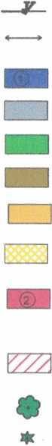

* ЛЭП
* существующий (реконструируемый) жилой дом
* бетон/плитка
* клумбы/газоны/озеленение
* огород
* гравий
* существующий объект капитального строительства
* существующий объект вспомогательного использования,

присоединяемый реконструируемому жилому дому

* охранная зона ЛЭП 10кВ
* деревья/'объекты садоводства
* кустарники/объекты благоустройства

2091-720- ПЗУ

Адрес & Новокубанск ул Крымская, 21 Заказчик гр Шел лун ц А А

Графическое описание обоснования для разрешения на отклонением от *предельных параметров*

***Дата***

|  |  |  |
| --- | --- | --- |
| Стадия | Лист | Листов |
| П | 1 | 1 |
|  | МУП У КС | |
| Новокубанского района | | |

Схема планировочной организации земельного участка МГ.500